Secretaria Geral

INDICAÇÃO

Indico a Sua Excelência a Senhora Ana Sheila Lemos de Andrade Prefeita Municipal e ao Senhor Major PM Gilberto José da Silva Filho da 77° Companhia Independente da Polícia Militar da Bahia o reforço do patrulhamento no Bairro Urbis II.

A Sua Excelência a senhora Ana Sheila Lemos de Andrade
Ao Senhor Major PM Gilberto José da Silva Filho

JUSTIFICATIVA

Solicito que sejam tomadas providências necessárias para melhorar e intensificar as rondas policiais no Bairro Urbis II. A população local tem se queixado de sensação de insegurança devido aumento de assaltos no referido bairro.

Plenário Vereadora Carmem Lúcia, 14 de Abril de 2025

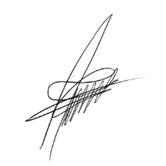
Paulinho Oliveira
Vereador (PSDB)

